项目日常反馈

【项目名称】：西北生态守护计划
【项目反馈标题】：湟水河沿岸工业园区调研
【项目反馈摘要】：
发现存在固废倾倒和无组织排放问题，已向有关部门反馈
【项目反馈头图】：
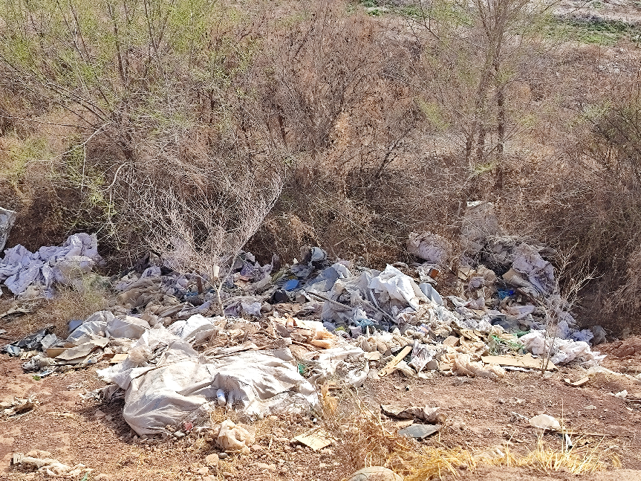

【项目执行内容】：
2023年4月初，西北生态守护计划项目团队在甘肃省兰州市红古区平安镇夹滩村宝方碳素南边靠近湟水河的河道空地处，发现疑似企业在河道里倾倒了大约一卡车的固废垃圾，不清楚是否有害。这些垃圾被雨水冲刷后会直接流向湟水河，而十公里处就是黄河。同时在道路尽头的乡间小路发现大量疑似被企业扔下的固废垃圾，还存在企业无组织排放，对此也向有关部门做了反馈，等待答复。

